LA BELLEZA DE REZAR EL ROSARIO EN FAMILIA
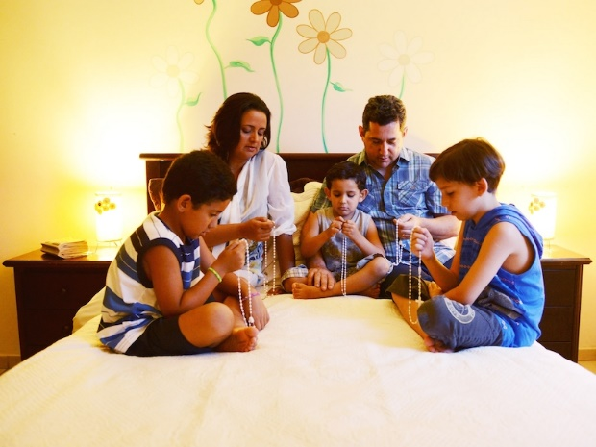
Como regalo sugerente para el mes de mayo en esta situación de confinamiento, Papa Francisco nos propone en una carta que nos abramos a la belleza del rezo del Santo Rosario
Trae a la memoria la definición que hizo San Juan Pablo II sobre esta forma de dirigirnos a María- que Ella ha manifestado amar tanto- :” Rezar el Rosario es contemplar a Jesús con los ojos de María “
Se trata del "recordar" bíblico: hacer memoria, con María, de los eventos salvíficos que Dios actualiza en la historia de la humanidad y de cada uno de nosotros.
No es por tanto una aburrida repetición de la salutación del ángel y de Isabel…sino un recorrido por la vida de Jesús, al que somos invitados a actualizar y adentrarnos en ellos para recibir en cada misterio un inmenso regalo, una buena noticia, en la que se nos dona su Amor a cada uno, a cada familia…para que vivamos el gozo de compartir la intimidad y la misión del mismo Redentor.
"Recorrer con María las escenas del Rosario es como ir a la escuela de María para leer a Cristo, para penetrar sus secretos, para entender su mensaje. Nos introduce de modo natural en la vida de Cristo y nos hace como "respirar" sus mismos sentimientos".
Al Rosario se le puede llamar "el camino de María" - mujer de fe, de silencio y escucha - que nos ayuda a comprender mejor el misterio de Cristo, pero también, "quien contempla a Cristo recorriendo las etapas de su vida, descubre también en Él la verdad sobre el hombre"... Resulta natural en ese encuentro con la santa humanidad del Redentor, presentar tantos problemas, afanes, fatigas y proyectos que marcan nuestra vida... Sí, verdaderamente el Rosario "marca el ritmo de la vida humana", para armonizarla con el ritmo de la vida divina, en gozosa comunión con la Santísima Trinidad.
aaadddaaadddaaadddaaadddaaadddaa
BUENA NOTICIA encerrada en cada Misterio
MISTERIOS GOZOSOS (lunes, sábado)
1º La Encarnación de hijo de Dios
EL tesoro de la madre pertenece al hijo. María comparte contigo el gozo de recibir al Hijo de Dios ,¡Ábrele tu corazón y repite con Ella:” Aquí esta la esclava del Señor”
2º La visita de ntra. Sra. A su prima Santa Isabel
Esa ternura de la Madre gestante por el pequeño Jesús pasa a tu corazón y tu vida. Así es el Amor que siente por ti.
3º El nacimiento del Señor
María a traído al mundo a su Hijo… ¡para ti! Ella te lo dona, no te lo presta. ¡recíbelo!¡ ¡Déjate amar por el Niño que será tu Redentor
4º La Presentación de Jesús en el Templo y purificación de nuestra Señora.
Al dejarte ofrecer por María, con el rezo de esta decena te inundaras del amor divino que viene del Espíritu Santo .
5º Misterio: El niño Jesús perdido y hallado en el Templo
¿Qué regalo recibirás en este Misterio: ¡¡¡Que encontrarás a Jesús ¡que viene a quedarse en la casa de tu corazón para siempre.!!!¡ Es su templo preferido!
aaadddaaadddaaadddaaadddaaadddaa

MISTERIOS LUMINOSOS (jueves)
1º EL Bautismo del Señor
Juan reconoce en Jesús al Cordero de Dios que carga con el pecado del mundo. Hoy carga con todos tus errores y renueva en ti, recreándote las gracias bautismales.
2ºLa autorrevelación de Jesús en las Bodas de Caná
María recuerda a Jesús la Hora de la Pasión. Hoy recibirás gozo de bodas, sabiendo que cada gracia que te llega va pagada con la Sangre de Jesucristo.
3º El anuncio del Reino de Dios
Jesús te comunica, cuanto le haces gozar, cada vez que reconoces tu pequeñez y la necesidad de conversión: de volver a la casa del Amor de su Corazón
4º Misterio: La transfiguración del Señor
Jesús te pide: dame tus heridas, abandónate a mis cuidaos…¡Quiero transformarlas en gloriosas y fuentes de Vida.
5º Misterio: La Institución de la Eucaristía:
Al recibir a Jesús-alimento Él nos recoge a nosotros y nos permuta en Sí mismo.
aaadddaaadddaaadddaaadddaaadddaa
MISTERIOS DOLOROSOS (martes y viernes)

1º La oración de Jesús en el Huerto
Hoy te invita Jesús a entrar en su más misteriosa y heroica oración:” Padre si es posible pase de mi este cáliz, pero no se haga mi voluntad sino la tuya”
2º Los azotes que Jesús padeció atado a la columna
Dame tus heridas, te dice Jesús, yo te doy las mías que son las puertas abiertas para entrar en el Reino de Dios.
3º La coronación de espinas
Aunque a veces te desfigura el pecado…Yo te amo, te veo como eres en verdad, Quiero salvarte, tomarte en mis brazos y estar contigo ¡Ven a Mi!
4º Jesús con la cruz a cuestas camino del calvario
Jesús agradece al Padre cargar con este madero, porque es para nuestra salvación.
No reniegues en el momento del sufrimiento…únete a Jesús cargando con la Cruz, en el misterio de la Redención del mundo
5º Misterio
Jesús muere en la Cruz
Recibe el hermoso testamento, el regalo de su Madre bendita como madre nuestra..¡colócate bajo su manto que es el Espíritu Santo!
aaadddaaadddaaadddaaadddaaadddaa
MISTERIOS GLORIOSOS (miércoles y Domingos)
1º: La resurrección del Señor
¡Shalom!’ ¡La paz contigo! es el regalo del triunfo de Cristo sobre el mal y la muerte; del que en este misterio te hace participe…Es paz es única, mezcla de confianza, abandono, alegría libertad…Es suya y es…¡para ti y para siempre!
2º La ascensión del Señor a los cielos
El Señor nos regala en este misterio su BENDICIÓN. Bendición sacerdotal de Redentor
¡Que importante es vivir en la bendición divina, que nos conduce por el camino de la superación de la queja y el gozo de su presencia
3º La venida del Espíritu Santo sobre la Virgen y los apóstoles
Cuando María esta presente en un alma, el Espíritu Santo entra a raudales.¡¡Ábrele la puerta y déjate inundar por el mismo Amor de Dios, que quiere derramarse en tu corazón!!
4º La asunción de María en cuerpo y alma al cielo
María ocupa su lugar en el cielo y como madre nuestra quiere atraernos allí donde Ell se halla.
Mientras te acompaña para que puedas cumplir los sueños del Padre sobre ti¡¡¡Agradece los y síguelos!!! Te espera ya aquí un comienzo del gozo de la vida eterna
5º: La coronación de María como reina y Señor de todo lo creado
María ya posee la corona de la Vida y nos ayuda a vivir el combate presente con valentía y con infinitos de deseos de ofrecer la nuestra agradecidos en dada Eucaristía, en cada plegaria…hasta nuestra llegada a la vida eterna.
aaadddaaadddaaadddaaadddaaadddaa

Oraciones del Papa Francisco para invocar el fin de la pandemia
Oración 1
“Oh María, tú resplandeces siempre en nuestro camino como signo de salvación y de esperanza.
Nosotros nos confiamos a ti, Salud de los enfermos, que bajo la cruz estuviste asociada al dolor de Jesús, manteniendo firme tu fe.
Tú, Salvación de todos los pueblos, sabes de qué tenemos necesidad y estamos seguros que proveerás, para que, como en Caná de Galilea, pueda volver la alegría y la fiesta después de este momento de prueba.
Ayúdanos, Madre del Divino Amor, a conformarnos a la voluntad del Padre y a hacer lo que nos dirá Jesús, quien ha tomado sobre sí nuestros sufrimientos y ha cargado nuestros dolores para conducirnos, a través de la cruz, a la alegría de la resurrección.
Bajo tu protección buscamos refugio, Santa Madre de Dios. No desprecies nuestras súplicas que estamos en la prueba y libéranos de todo pecado, o Virgen gloriosa y bendita”.
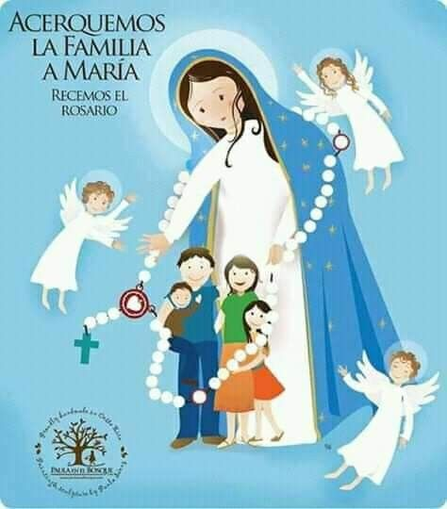
Oh María,
tú resplandeces siempre en nuestro camino
como un signo de salvación y esperanza.
A ti nos encomendamos, Salud de los enfermos,
que al pie de la cruz fuiste asociada al dolor de Jesús,
manteniendo firme tu fe.
Tú, Salvación del pueblo romano,
sabes lo que necesitamos
y estamos seguros de que lo concederás
para que, como en Caná de Galilea,
vuelvan la alegría y la fiesta
después de esta prueba.
Ayúdanos, Madre del Divino Amor,
a conformarnos a la voluntad del Padre
y hacer lo que Jesús nos dirá,
Él que tomó nuestro sufrimiento sobre sí mismo
y se cargó de nuestros dolores
para guiarnos a través de la cruz,
a la alegría de la resurrección. Amén.
Bajo tu amparo nos acogemos, Santa Madre de Dios,
no desprecies nuestras súplicas en las necesidades,
antes bien líbranos de todo peligro, oh Virgen gloriosa y bendita.
Oración 2:
«Bajo tu amparo nos acogemos, Santa Madre de Dios».
En la dramática situación actual, llena de sufrimientos y angustias que oprimen al mundo entero, acudimos a ti, Madre de Dios y Madre nuestra, y buscamos refugio bajo tu protección.
Oh Virgen María, vuelve a nosotros tus ojos misericordiosos en esta pandemia de coronavirus, y consuela a los que se encuentran confundidos y lloran por la pérdida de sus seres queridos, a veces sepultados de un modo que hiere el alma. Sostiene a aquellos que están angustiados porque, para evitar el contagio, no pueden estar cerca de las personas enfermas. Infunde confianza a quienes viven en el temor de un futuro incierto y de las consecuencias en la economía y en el trabajo.
Madre de Dios y Madre nuestra, implora al Padre de misericordia que esta dura prueba termine y que volvamos a encontrar un horizonte de esperanza y de paz. Como en Caná, intercede ante tu Divino Hijo, pidiéndole que consuele a las familias de los enfermos y de las víctimas, y que abra sus corazones a la esperanza.
Protege a los médicos, a los enfermeros, al personal sanitario, a los voluntarios que en este periodo de emergencia combaten en primera línea y arriesgan sus vidas para salvar otras vidas. Acompaña su heroico esfuerzo y concédeles fuerza, bondad y salud.
Permanece junto a quienes asisten, noche y día, a los enfermos, y a los sacerdotes que, con solicitud pastoral y compromiso evangélico, tratan de ayudar y sostener a todos. Virgen Santa, ilumina las mentes de los hombres y mujeres de ciencia, para que encuentren las soluciones adecuadas y se venza este virus.
Asiste a los líderes de las naciones, para que actúen con sabiduría, diligencia y generosidad, socorriendo a los que carecen de lo necesario para vivir, planificando soluciones sociales y económicas de largo alcance y con un espíritu de solidaridad.
Santa María, toca las conciencias para que las grandes sumas de dinero utilizadas en la incrementación y en el perfeccionamiento de armamentos sean destinadas a promover estudios adecuados para la prevención de futuras catástrofes similares.
Madre amantísima, acrecienta en el mundo el sentido de pertenencia a una única y gran familia, tomando conciencia del vínculo que nos une a todos, para que, con un espíritu fraterno y solidario, salgamos en ayuda de las numerosas formas de pobreza y situaciones de miseria. Anima la firmeza en la fe, la perseverancia en el servicio y la constancia en la oración.
Oh María, Consuelo de los afligidos, abraza a todos tus hijos atribulados, haz que Dios nos libere con su mano poderosa de esta terrible epidemia y que la vida pueda reanudar su curso normal con serenidad.
Nos encomendamos a Ti, que brillas en nuestro camino como signo de salvación y de esperanza. ¡Oh clementísima, oh piadosa, oh, dulce Virgen María! Amén.
aaadddaaadddaaadddaaadddaaadddaa

